MEGALITHISME A BOTKO (Littoral Cameroun) (VIIIè siècle AD) : ANALYSES THERMIQUES PRELIMINAIRES ET DISPOSITION RITUELLE

Ngo Mboua, Charlie

Résumé
Le site de Botko est un site mégalithique camerounais dont l’étude est en cours depuis 2013. Par sa situation hors de l’aire d’extension connue jusqu’alors pour le mégalithisme camerounais, il interroge sur la pertinence de l’idée selon laquelle le Grasslands et les régions septentrionales du Cameroun sont les seules concernées par ce phénomène dans le pays. Le présent texte est consacré à l’une des structures mégalithiques dudit site. Il rend compte des travaux qui ont été réalisés sur la céramique découverte au sein de cette structure et revient sur la disposition de l’ensemble des éléments constitutifs de ladite structure. Ceci dans l’optique de reconstituer d’une part des éléments de la chaine opératoire de cette céramique, et d’autre part certains gestes concourant à la réalisation du rite dont cette structure a été l’autel vers l’an 715 AD. Il découle essentiellement de l’observation macroscopique que les décors présentés évoquent la tradition de Dibamba D. Les analyses thermiques effectuées révèlent quant à elles la présence de matière organique. Tandis que l’observation de l’ensemble du sondage suggère que le célébrant se positionnât dans sa zone nord et aurait pu disposer d’un brasier à sa droite pour incinérer l’offrande avant de la disposer dans le réceptacle de l’autel que représentait le pot en céramique étudié.
Mots-clés : Botko, Cameroun ; mégalthisme; VIIIè siècle AD ; archéométrie ;ethnoarchéologie ;reconstitution de rite
Abstract
The Botko site is a Cameroonian megalithic site that has been studied since 2013. Because of its location outside the known area of Cameroonian megalithism, it questions the idea that the Grasslands and the northern regions of Cameroon are the only places with this phenomenon in the country. The present text is devoted to one of the megalithic structures of the site. The paper reports the analyses that were carried out on the ceramics discovered within the structure studied and gives the layout of all the elements that make up the structure. This is done with a view to reconstructing, on the one hand, elements of the operating sequence < chaine opératoire> of the ceramics, and on the other hand, certain gestures contributing to the rites undertaken at the altar (the structure studied) around 715 AD. Macroscopic analysis show decorations that correspond to Dibamba D tradition. While the observation of the entire test pit suggests that the celebrant was positioned in its northern area and could have had a brazier to his right to incinerate the offering before placing it in the ceramic pot studied (the receptacle of the altar).
Keywords : Botko, Cameroon; megalthism; A.D. 8th century; archaeometry; ethno-archaeology; ritual reconstruction.

MEGALITHISME A BOTKO (Littoral Cameroun) (VIIIè siècle AD) : ANALYSES ARCHEOMETRIQUES PRELIMINAIRES ET DISPOSITION RITUELLE

Ngo Mboua, Charlie

INTRODUCTION
Au Cameroun, une abondante littérature la concernant renseigne sur l’importance numérique des structures mégalithiques dans l’aire soudano-sahélienne, (Marliac, 1976 ; Dumas-Champion, 1986; Perrois et Notué, 1997; Tchandeu, 2007-2009, 2015, David et Sterner, 2003), au nord-ouest (Asombang, 2004 ; Oslisly, 2007 ; Notué, 2007-2009) et dans la région de l’Ouest (Tchandeu et Mezop, 2017, Tchandeu et al. 2019). Dans ces régions, il s’agit tantôt de vestiges de cultures passées comme dans l’Adamaoua (Tchandeu et Mezop Temgoua, 2017), tantôt de marqueurs culturels actuels (spécifiquement rituels) comme dans les chefferies de l’Ouest (pays bamileke).
En outre, si généralement l’on entend par mégalithisme des structures de pierres aux mensurations imposantes, en Afrique, l’acceptation de ce terme ne se résumerait pas à cela. Car
Les enquêtes de terrain, étayées par les traditions orales, permettent en effet de relativiser les caractères méga et lithos d’ordinaire attachés à ce phénomène. C’est le cas lorsqu’on observe un rapport de hiérarchie décroissante dans la valeur symbolique qu’une population peut accorder aux pierres les plus petites par rapport aux plus grandes au sein d’un groupe de monolithes. Dans de tels cas, ce n’est pas tant le sens de la verticalité qui prime, et conditionne le rapport symbolique que le mégalithe entretient avec les puissances chtoniennes… (Tchandeu et Mezop, 2017 : 2).
Cette déduction des auteurs sur le mégalithisme en pays bamileke se fonde aussi sur l’observation assez fréquente de structures tumulaires relativement basses, dont l’assortissement dans certains cas avec la poterie ne s’éloigne guère des spécimens de Botko (localité géographiquement proche dudit pays) considérés dans cette étude.
Le site de Botko est situé au Cameroun, en pays Babimbi, dans la région du Littoral, précisément sur la rive droite de la Sanaga (entre les 4e et 5e parallèles), au sein du département de la Sanaga maritime. « C’est une zone à cheval entre les arrondissements d’Edéa au Sud-ouest, de Ngambè à l’Est, et de Pouma au Sud » (Mbenoun, 2006 : 13) (cf. fig 1). Il est étudié depuis 2013. Ce qui a permis la mise au jour d’une série de structures lithiques associées à de la céramique ou pas.
Ce texte décrit et analyse les structures de ce site, particulièrement celle nommée S3, dans le but de reconstituer des éléments de la technologie du pot en céramique découvert au cœur de celle-ci. Pour ce faire, des observations macroscopiques et des analyses thermiques ont été effectuées sur ce pot. Par ailleurs, dans l’optique de reconstituer l’usage de ladite structure, la disposition des éléments constituant la structure a été analysée.

I- CONTEXTE
La vallée de la Sanaga fait partie de l’unité géomorphologique nommée « surface d’érosion de 700 m » ou « plateau centre-sud » (Olivry, 1986 : 12). Des roches métamorphiques dominent cette vallée (Vallerie, 1973 : 23). Ainsi que des sols ferralitiques et des sols hydromorphes (Vallerie, 1973 : 36-37).
Le fleuve Sanaga et quelques affluents arrosent la zone. Pendant que le climat est du type « guinéen-forestier ». Le taux annuel de pluviosité se situe entre 1400 et 1600m (Vallerie, 1973 : 18). Il s’est développé avec le temps une forêt dite semie-décidue (Vallerie, 1986 : 19). Cette forêt est dominée par des méliaceaes et des mimosaceae. Mais, le paysage végétal se constitue aussi de plantations comme celles de palmiers à huile. En ce qui concerne la faune, malgré l’action du braconnage, l’on y trouve encore des buffles (Syncerus Caffer), des gorilles (Gorilla), des lièvres (Lepus) et des escargots, entre autres.
Pour ce qui est de la population actuelle du site, elle est basaa. Il s’agit d’un peuple non seulement dispersé au Cameroun, mais aussi sur le continent africain. Au Cameroun, justement, cette dispersion a été réalisée selon un plan de répartition participant de la stratégie politique de l’Etat Basaa. L’économie dudit peuple tourne essentiellement autour de l’agriculture, de la pêche et du commerce. Tandis que la culture se traduit en l’expression « Mbog Basaa ». La figure centrale de cette organisation est appelée Mbombog. Autour d’elle, pivotent d’autres garants de traditions appartenant à des ordres aux fonctions différentes.
Effectivement, en 1929, Guillou, à la suite des administrateurs allemands, procède à des recherches sur les documents préhistoriques de la zone. Il en résulte la découverte de haches polies qui seraient les premiers outils de l’industrie lithique préhistorique connue au Cameroun (Buisson., 1933 : 340).
Il est précisé à propos de ces objets en pierre polie qu’ils sont récupérés par les habitants de Babimbi et utilisés comme talismans (idem). Les haches polies en question sont en fait désignées par des expressions comme « hond Bako», « hond Banen » ou « hond Ngumba ». Ces expressions évoquent des titres d’une catégorie de BaMbombog (chefs en pays basaa).
« Hond » signifie « hache ». Les mots qui complètent ces expressions sont des noms de groupes qui cohabitent avec ou sont voisins de Basaa aujourd’hui. Ces mêmes noms qui désignent des artéfacts tout en étant des attributs de pouvoir semblent révélateurs de nouveaux indices sur l’organisation des basaa du Cameroun, d’une part et de l’histoire du pays babimbi, d’autre part. Car, lesdits attributs indiqueraient l’identité de populations autres que les Basaa qui seraient présentes dans la circonscription de leur détenteur (Ngidjol Ngidjol, 1980 : 43).
En outre, toujours à Babimbi, il est fait état de la découverte de statuettes anthropomorphes par les missionnaires Schwab et Caret (Mveng., 1963 :30). Ces statuettes auraient été découvertes dans des sépultures, ce qui leur impute un caractère sacré. Elles seraient « … considérées comme des porte-bonheur [et proviennent] de la région Babimbi autour de Ngambé. Certaines sont considérées comme masculines d’autres comme féminines. Encore que quelques exemplaires tronqués soient difficilement attribuables », selon (Marliac 1973 : 48).
Les « hond » et figurines anthropomorphes de Babimbi, témoignent de l’importance non seulement de l’industrie lithique, mais aussi des activités rituelles dont cette zone a été le théâtre dans le passé. L’industrie métallique ne semble pas y avoir été des moindres non plus. Car, Guillou, Essomba, Mbenoun et Ngo Mboua y en mettent au jour des traces de ladite industrie (scories, fourneaux, …) (Ngo Mboua 2019).
Botko dans son intégralité, est le fief des Basaa Babimbi. Ceux de ce groupement qui y sont actuellement présents appartiennent essentiellement aux grandes familles Ndog Makumak, Ndog Njé et Ndog Mbog.
Deux phases d’occupations y ont été découvertes. La plus récente est historique, c’est celle de l’installation en ces lieux des familles précédemment évoquées. La plus ancienne est dite néolithique-protohistorique (idem). Elle a fait l’objet de deux analyses de datations : la première par thermoluminescence et la deuxième au radiocarbone. Les échantillons de céramique soumis aux analyses de thermoluminescence ont livré les dates de 715 AD et 1015 AD; ils provenaient de deux parties différentes du site, au sein de sondages (ibid.). La datation au carbone 14 a quant à elle été effectuée sur du charbon de bois (prélevé sur une autre partie du site, en surface) et a livré à son tour la date médiane de 1767 AD.
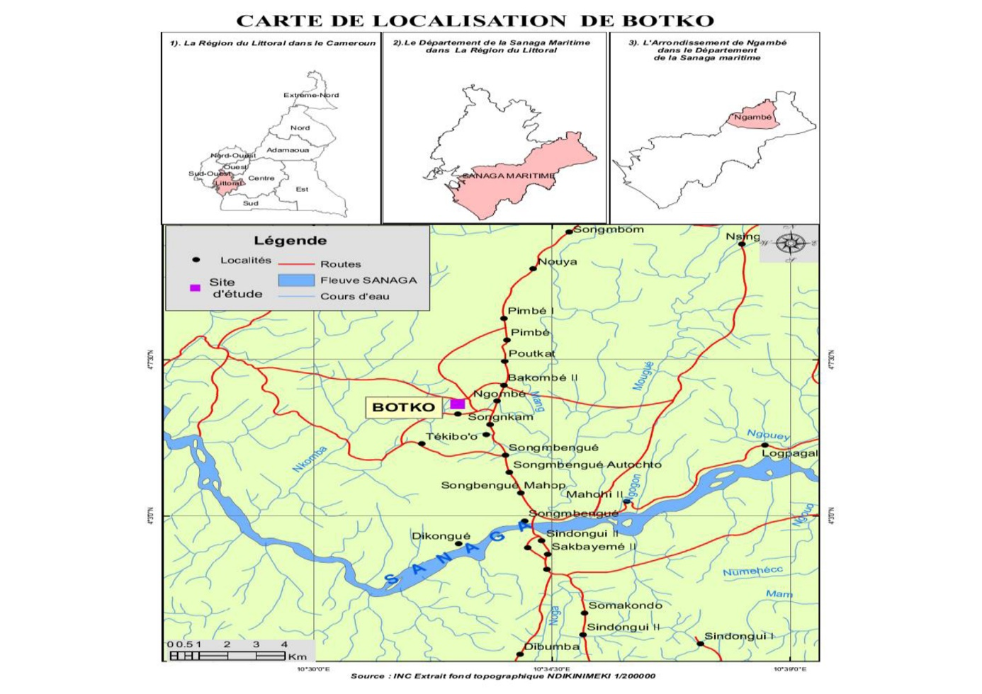
Figure 1 : Carte de localisation de Botko
INC (Extrait fond topographique Ndikinimeki 1/200 000)
Typologie
Parmi les régions du Cameroun où ont été découvertes à ce jour des structures mégalithiques, celle du pays bamileke est la plus proche de Babimbi (dont fait partie Botko). Dans cette partie occidentale du pays, les mégalithes en contexte ethnographique sont classifiés en deux grands groupes : celui de pierres dressées d’une part (cf. fig 2), celui de cairns et amas (cf.fig. 3) d’autre part (Tchandeu et. al, 2019).
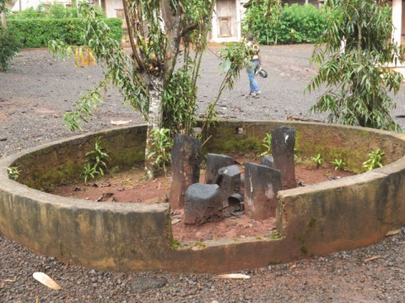
Figure 2 : Pierres dressées (pays bamileke). Photo : W-Y Fokam Noulé

Cette typologie peut aussi s’appliquer à la localité de Botko. Quoique le phénomène ne soit pas exactement le même. En effet, dans la catégorie des amas, certaines pierres sont bien plus petites (cf.fig.4), que celles du pays bamileke. Parmi les pierres dressées (cf.fig.6), si certaines sont hautes de plus de 2m, aucune découverte à Botko pour le moment n’atteint 1m.
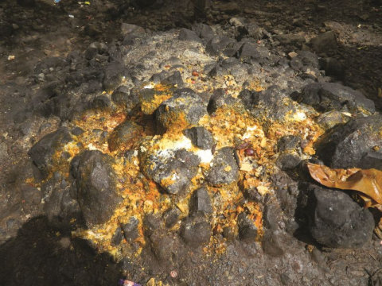
Figure 3 : Amas de pierres. Photo : W-Y Fokam Noulé (pays bamileke)
Tout comme les figurines anthropomorphes de Babimbi, les structures mégalithiques de Botko sont étrangères aux populations actuelles. En effet, ces dernières n’identifient aucune d’elles. De fait, elles n’ont pu livrer aucune information à leur sujet.

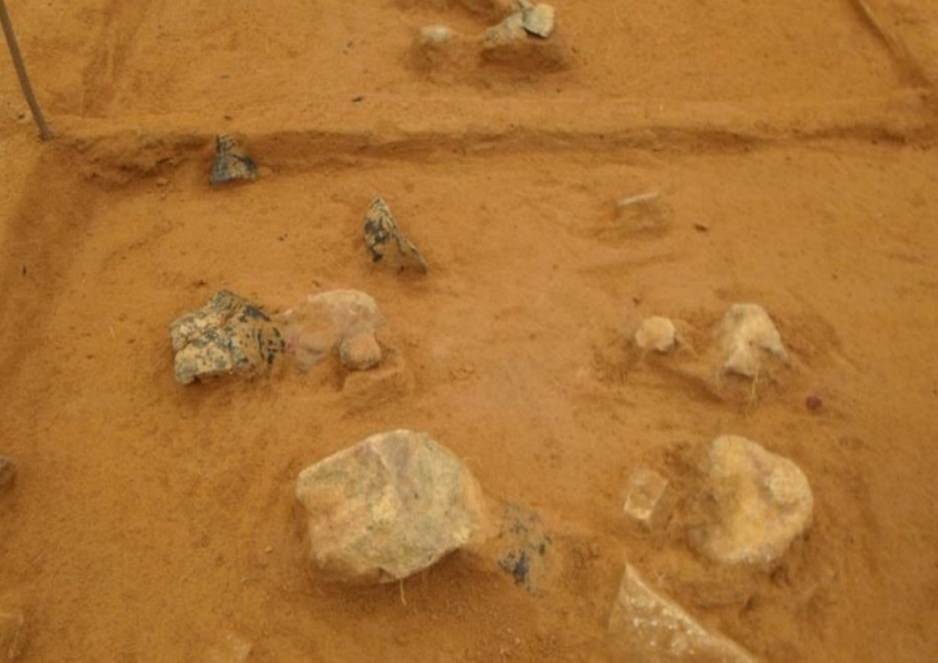
Figure 4 : Structure à petites pierres de Botko. Photo : Ngo Mboua (26-11-14, Botko)
Il a donc fallu procéder à une étude de l’une d’elles pour obtenir des données en rapport non seulement avec la technologie de la céramique qui y a été découverte, mais aussi sa fonction.
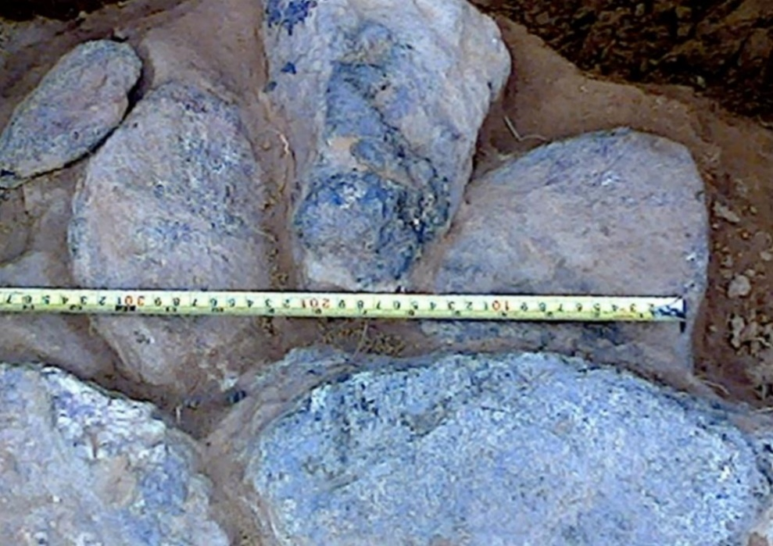
Figure 5 : Amas de pierres de Botko. Photo : Ngo Mboua (26-11-14 Botko)

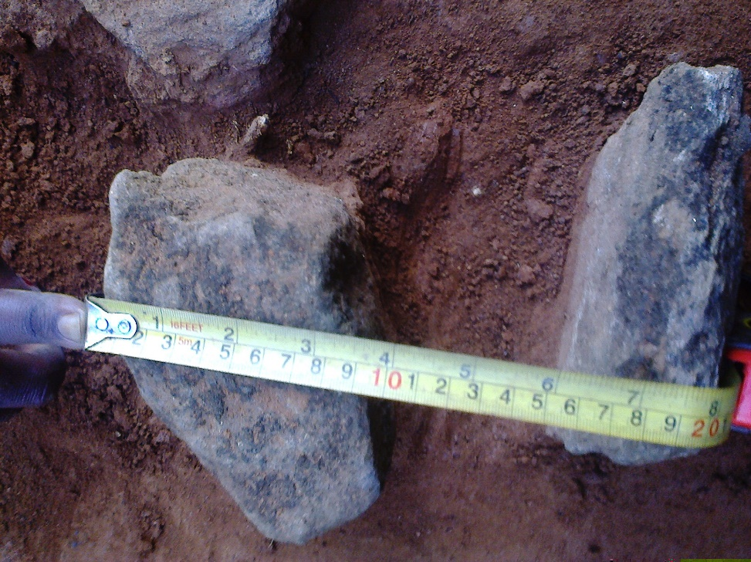
Figure 6 : Structure pierres dressées de Botko. Photo : Ngo Mboua (26-11-14 Botko)

II- ANALYSES ARCHEOMETRIQUES ET DISPOSITION DE LA STRUCTURE S3
La structure S3 tient son nom du sondage dans lequel elle a été mise au jour. Elle présente un pot en céramique encastré dans un cercle de pierres. C’est un tesson de ce pot qui a été daté par thermoluminescence de l’an 715 AD.
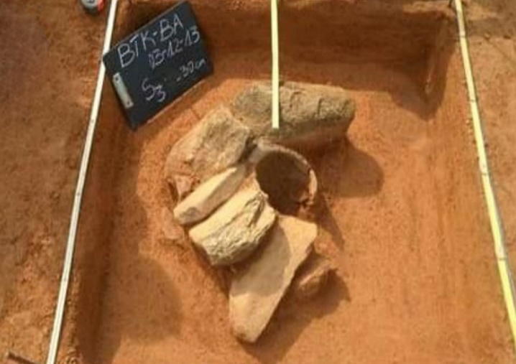
Figure 7: Structure S3 de Botko. Photo : Ngo Mboua (03-12-13 Botko)
Ledit pot en céramique a, dans son ensemble, été soumis à des analyses macroscopiques. Deux tessons ont été soumis à des analyses thermiques.
Analyses macroscopiques
Elles consistent en l’observation à l’œil nu du vestige visant à enregistrer une série d’informations au sujet de son apparence. Celles concernées ici sont : l’observation de la coloration et des décorations. Ces informations sont d’une importance non négligeable pour l’archéologie. En effet, la coloration de la céramique livre de premières données sur son atmosphère de cuisson. Les colorations brunes observées sur l’ensemble de l’objet correspondent à une atmosphère oxydante (en présence d’air). Celles noires indiquent a priori une atmosphère réductrice (en l’absence d’air).
L’observation des décors permet non seulement de noter les motifs qui y apparaissent, mais aussi d’identifier les techniques employées pour parvenir au résultat desdites décorations. Les décorations se font elles aussi selon des techniques différentes. On peut ajouter de la pâte sur le relief. Par exemple, pour y poser des anses. Ceci aussi s’applique autant avant qu’après que le pot ait été séché. On peut par ailleurs procéder à des incisions. Une autre technique est nommée « impression ». Elle consiste, non plus à prélever de la pâte, mais à y appliquer des outils ou des mains (sinon seulement des doigts), comme pour laisser des empreintes.
Le pot S3 se caractérise par une coloration sombre. Cette dernière indique qu’il était cuit en atmosphère réductrice. Il est principalement décoré d’arêtes de poisson incisées. On y note aussi cependant de larges points imprimés (au doigt) et des lignes sécantes tracées.

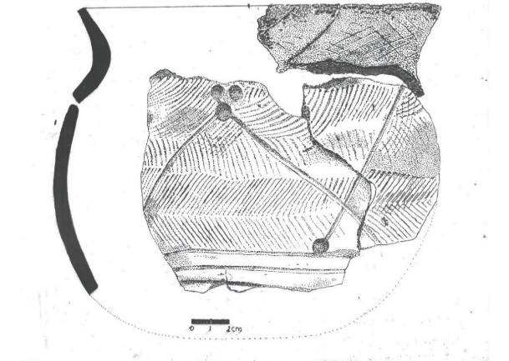
Figure 8 : Pot S3. Desssin: Gnomi Benjamin (dessinateur)
Les arêtes de poisson ou dents de scie enregistrées ici ne sont pas l’apanage du pot S3. En effet, elles sont aussi présentes sur des tessons de poterie du même site datant de l’an 1015 et l’an 1767 (datation radiocarbone) de notre ère. Le même motif caractérise la tradition Dibamba D (Ier siècle-Ive siècle AD) à Dibamba Yassa, toujours dans la région du littoral (de Saulieu et. al, 2017).

Analyses thermiques
L’observation de leurs graphiques livre ce qui suit.
- Un pic endothermique à moins de 100° C. Il correspond au départ de l’eau intersticielle (Palanivel et Kumar, 2011 : 59-60) contenue dans l’échantillon, avec un retrait de séchage de 4,50%.
- Un pic exothermique est enregistré à 402° C. Il indique la combustion de matière organique elle aussi contenue dans l’échantillon (Epossi Ntah, 2017 : 417).
- Et un dernier pic endothermique se situe à 574°C. Il est indicateur de la transformation polymorphe du quartz (idem).
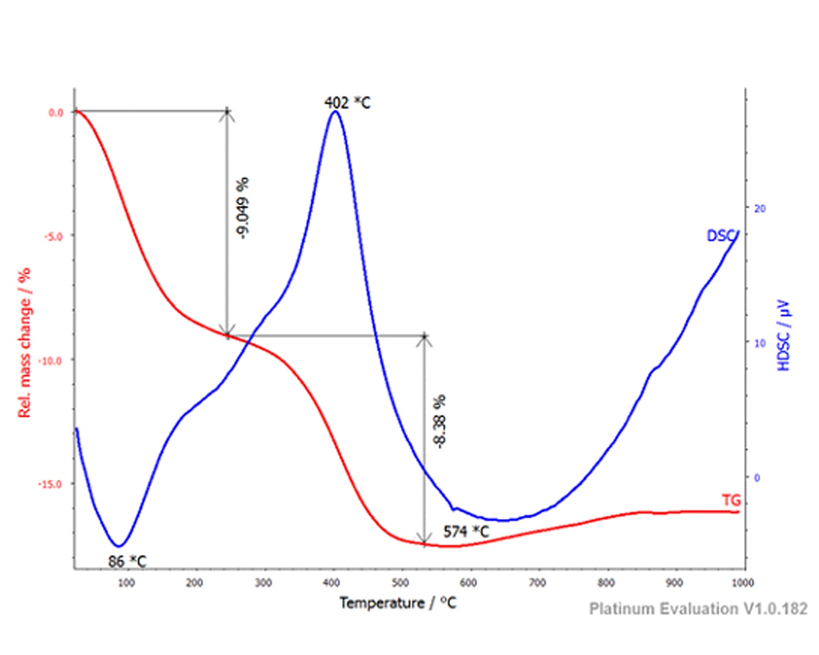
Figure 11 : Courbes thermiques de BTK 11. Elimbi (Chimiste)

Disposition de la structure S3
La structure S3 se présente comme un demi-cercle de pierres au sein duquel est encastré le pot en céramique étudié. Ce cercle de pierres au sein duquel a été découvert ce pot était ouvert dans sa partie nord. A l’angle ouest de cette zone, apparaissait de la terre cendreuse. Le pot en contexte était par ailleurs sans fond. Cette dernière partie semblait ôtée avant son installation au cœur de la structure.
Malheureusement, à ce jour, le contenu dudit pot qui avait été prélevé à sa découverte n’a toujours pas fait l’objet d’analyses. Il aurait probablement renseigné sur la nature du dépôt hypothétiquement fait en son sein et, partant, l’usage fait de la structure S3.
Avant les résultats des premières analyses de datation (thermoluminescence), l’hypothèse la plus envisagée était celle d’une sépulture traditionnelle basaa. Ceci du fait de témoignages recueillis par Mbenoun (2003 : 18) à Pouma. « Cette source décrit un puits de 1.5m de diamètre creusé jusqu’à une profondeur de 2m. Elle ajoute que le corps était recouvert de feuilles de bananier ou de pierres » (Ngo Mboua, 2019 : 123). On sait aussi grâce à la même source que les sépultures de femmes étaient surmontées de pots en terre cuite. C’est pourquoi le sondage S3 a été approfondi jusqu’à de 2m. Mais, aucune trace d’inhumation n’y a été observée.
La terre cendreuse quant à elle pourrait être des traces d’un ancien brasier et l’absence de fond de ce pot pourrait s’expliquer par une fonction de réceptacle dudit pot. Ce qui induit que la structure soit un autel de sacrifice comme certaines du pays bamileke.
L’offrande consacrée aurait donc été incinérée avant d’être placée dans le réceptacle réservé au sacrifice. L’absence de fond de ce pot pourrait être due au besoin que le sacrifice soit en contact avec la terre.

III- DISCUSSION
La matière organique dont la combustion a été révélée par les graphes thermiques pourrait provenir des traces de sacrifices déposés au sein du réceptacle qu’était le pot étudié. Malheureusement, non seulement cela relève encore de l’hypothèse, mais en plus, le cas échéant, la nature (animale ou végétale) de l’offrande en question demeure un mystère.
Il n’est pas possible de savoir, pour le moment, si le banquet de sacrifice était partagé avec l’assistance ou entièrement réservé au divin, quoique l’orientation de la structure permette l’hypothèse selon laquelle le célébrant se positionnât dans la zone nord du sondage pendant l’exécution du rite.
La matière organique indiquée par les analyses thermiques pourrait aussi provenir de la pâte du pot S3. Cela remettrait (au moins partiellement) de remettre en question l’hypothèse sacrificielle.
Quoiqu’il en soit, le site de Botko, grâce à ses structures pose à nouveau le problème de l’extension chronologique du mégalithisme au Cameroun. En effet, les dates les plus anciennes attribuées aux mégalithes du Grassland sont situées entre le IIIè et le XVIè siècle de notre ère. Elles sont le fruit de datations relatives faites à partir de celles des Akwanshi du Nigéria (Tchandeu et Mezop, 2017). Oslisly quant à lui, après quelques sondages situe l’érection de structures mégalithiques à Ndarkwe et Mbula autour du XVIè siècle (idem).
Il est par ailleurs admis que les chefferies actuelles du Grassland auraient été implantées entre le XIVè et le XVIIIè siècle. Ce détail et le fait que la paternité de certaines de ces structures ne soit pas revendiqué par les populations installées actuellement sur les lieux justifient l’hypothèse selon laquelle le phénomène des mégalithes dans le Grand-Ouest soit en partie antérieur à l’installation desdites populations. Pour illustrer ce point de vue, il est à rappeler par exemple qu’en s’installant dans le Noun vers les XIVè et XVè siècles, le futur premier roi des Bamoun, le prince Tikar Nchare Yen, a soumis les Mben et son peuple s’est approprié des monolithes de ces derniers (Notué, 2007-2009 : 54). Ce qui permet (étant données les premières dates obtenues sur ce site) l’hypothèse d’une contemporanéité, sinon, d’un continuum culturel de la Cross River jusqu’au pays babimbi, en ce qui concerne le phénomène mégalithique étudié ici.
Ce site interpelle aussi quant à la distribution des structures mégalithiques au Cameroun. En effet, il s’agit du premier officiellement découvert dans ce pays présentant des structures de ce type, hors du Grand-Ouest et de la zone soudano-sahélienne (Tchandeu et Mezop, 2017). En outre, l’ancienneté de leurs dates ouvre un débat sur l’origine de ce phénomène non seulement à Botko, mais aussi dans le Grassland et, partant, sur l’ensemble du territoire camerounais. Ledit phénomène pourrait ainsi devenir un marqueur à considérer avec beaucoup de sérieux dans l’histoire des migrations et du peuplement du Cameroun. En effet, cela pourrait, non seulement révéler des liens génétiques, historiques et culturels mal compris entre des populations jugées différentes, mais aussi renseigner sur des liens insoupçonnés entre certains sites et peuples.

CONCLUSION
Le mégalithisme camerounais fait l’objet de nombreuses études, spécifiquement dans les régions occidentales et septentrionales. Le site de Botko est le premier découvert en dehors de ces zones. Mais, la proximité géographique entre les régions du Littoral (où il est situé) et occidentales semble expliquer les similitudes d’ordre typologique entre les structures de Botko et celles du pays bamileke.
Cette étude a été consacrée à la reconstitution de certains éléments de la chaine opératoire du pot découvert au sein de la structure S3 de ce site d’une part, et celle de certains gestes concourant à la réalisation du rite dans lequel la structure S3 aurait été impliqué.
Il apparait que le pot de l’autel était décoré par incision, impression et traçage. Les arrêtes de poisson enregistrées sont observés à Botko en l’an 715 AD, l’an 1015 AD et l’an 1767 AD. Elles correspondent aussi à la tradition nommée Dibamba D de Dibamba Yassa. La tache de cendre, l’absence de fond du pot et la matière organique indiquée par les analyses thermiques, mènent à l’hypothèse d’une structure rituelle comme celles du pays bamileke auquel le mégalithisme de Botko est associé typologiquement et géographiquement.
La structure étudiée pourrait donc avoir été un autel de sacrifice. Il aurait été ouvert sur le nord de la structure et le célébrant aurait pu se positionner dans cette partie du sondage pour exécuter le rite.
Les faits étant datés de l’an 715 AD, l’étude des rites anciens de cette région étant encore embryonnaire, de nombreuses zones d’ombre demeurent. Par exemple, à quelle divinité précise aurait été offert ce sacrifice ? Quelles paroles auraient été dites pendant l’exécution du rite ? Ce culte perdurerait-il aujourd’hui ? Les travaux actuellement en cours pourraient apporter de nouveaux éléments de réponse à ces questions.

BIBLIOGRAPHIE
Asombang, R., 2004, Interpreting standing stones in Africa: a case study in north-west Cameroon. Antiquity, 78 (300) : 294 - 305.
Buisson, M., 1933, Matériaux pour servir à la préhistoire du Cameroun, Bulletin de la société préhistorique de France, 30 (6) : 335-348 https://www.jstor.org/stable/27911919
David, N. et Sterner, J., 2003, Watch or water tower? Excavation of stone built DGB sites in the Mandara mountains of northern Cameroon. MAP Research Report 2002-2003, SSHRC File, 410.
De Saulieu, G., Oslisly, R., Nlend, P. et Ngouoh, F., 2017, Deux mille cinq cents ans de traditions à Dibamba Yassa (Cameroun), Afrique : Archéologie et Arts, 13/ 2017. http://journals.openedition.org/aaa/979 ; DOI : https://doi.org/10.4000/aaa.979
Dumas-Champion, F., 1986, Pierres de vie. L’univers du vivant, 8 : 48 – 61
Epossi Ntah, Z.L, 2004
Epossi Ntah, Z.L, 2012, Composition minéralogique des céramiques issues de la série sédimentaire de Loungahé (900-1300°C). Université de Yaoundé 1, Mémoire de DEA.
Epossi Ntah, Z., Sobott, R., Fabbri, B. et Bente, K., 2017, Characterization of some archaeological ceramics and clay samples from Zamala-Far-northern part of Cameroon (West Central Africa). In Ceramica, num 63, 413-422.
Essomba, J-M., 1991, L’archéologie au Cameroun, Paris : Karthala
Essomba, J-M., 1992, Civilisation du fer et sociétés en Afrique centrale, Paris: L’Harmattan
Lanfranchi, R., et Clist, B., Aux origines de l’Afrique centrale, Libreville : Centres Culturels Français d’Afrique Centrale / Centre International des Civilisations Bantu.
Marliac, A., 1976, Le mégalithisme au Cameroun. Archeologia, 93 : 58 - 60.
Mbenoun, I., 2006, Étude archéologique du peuplement de la vallée de la Sanaga. Université de Yaoundé 1, Mémoire de D.E.A.
Meyvel, S, Sathya P., Velraj G., 2012, Thermal characterization of archaeological pot sherds recently excavated in Nedunkur, Tamilnadu, India. In Ceramica, num 58, pp 338-341.
Ngo Mboua, C., 2019, Prospection archéologique dans la vallée de la Sanaga : premières données sur les implantations humaines et les formes d'adaptation au milieu, Université de Yaoundé 1, Mémoire de Masters.
Notué, J.-P. 2007-2009, Le mégalithisme au Grassland (Cameroun occidental). Etats des connaissances, nouvelles découvertes et perspectives. Afrique : Archéologie et Arts, 5 : 27 - 64. http://journals.openedition.org/aaa/843 ; DOI : https://doi.org/10.4000/aaa.843
Palanivel, R., Rajesh Kumar, U., 2011, The minerological and fabric analysis of ancient pottery artifacts. In Ceramica, num 57, pp 56-62.
Perrois L. et Notué J.-P. coéd., 1997, Rois et sculpteurs de l’Ouest-Cameroun. La panthère et la mygale. Paris, ORSTOM/ Kharthala.
Tchandeu, N., Kengné, W., Fokam Noulé, W.-Y., 2019, Autels en pierre des « lieux de Dieu » tsu’Ssi à Bansoa (Cameroun) : entre art des environnements sacrés et dépôts picturaux rituels. Afrique : Archéologie et Arts, 15, 2019, 67 - 68. http://journals.openedition.org/aaa/2540 ; DOI : https://doi.org/10.4000/aaa.2540
Tchandeu, N. et Mezop, A., 2017, Extension territoriale des mégalithes au Cameroun : foyers éteints, cultures vivantes et arts environnementaux. Afrique : Archéologie et Arts, 13, 2017, 77-92. http://journals.openedition.org/aaa/1016 ; DOI : https://doi.org/10.4000/aaa.1016
This article is copyright of the Author. It is published under a Creative Commons Attribution License (CC BY 4.0 http://creativecommons.org/licenses/by/4.0/) that allows others to share the work with an acknowledgement of the work's authorship and initial publication in this journal.

Ce(tte) œuvre est mise à disposition selon les termes de la Licence Creative Commons Attribution (4.0 International https://creativecommons.org/licenses/by/4.0/deed.fr) qui permet à d'autres de partager le travail avec une reconnaissance de la paternité du travail et de la publication initiale dans ce journal.

